**Применение игровых упражнений для изучения выразительных возможностей графитного карандаша как способ повышения интереса обучающихся художественного отделения ДШИ к академическому рисунку**

Е.Я. Тихонова

«Туранская Детская школа искусств»

Методика преподавания основ академического рисунка, изложенная в данной статье, не является оригинальной и содержит в себе известные приемы и техники.

Новизна ее заключается в способе сочетания традиционных техник и игровых упражнений в начале урока, для только приступающих к освоению такой «науки», как академический рисунок, обучающихся.

Задача данной методики – не только научить детей грамотно штриховать и выполнять построение объекта изображения, но и сохранить интерес к этому непростому искусству в процессе всего обучения.

Цель – повысить интерес к академическому рисунку среди обучающихся и как следствие – качество образования в сфере изобразительного искусства через игровые упражнения. Если ребенку будет интересно, следовательно, он будет заинтересован в аккуратной, качественной и творческой работе.

Для повышения мотивации к творческой деятельности уроки по рисунку следует организовывать таким образом, чтобы обучающиеся, могли самостоятельно логически выстраивать свою мысль (в слове, изображении, звуке), быть раскованными в творчестве, не бояться нового, неожиданного.

Что дает высокая мотивация обучения ребенку:

‒ чувство уверенности в собственных силах после решения трудной задачи;

‒ повышение собственной значимости;

‒ признание учителей и сверстников;

‒ развитие творческих способностей;

‒ гордость собой и своими успехами;

‒ статус успешного человека. [1,3]

Чтобы интерес ребенка к рисунку не затухал, хорошо использовать в учебных постановках различные по форме, конструкции, фактуре, цвету и даже весу предметы, менять акценты в задачах, рисовать различными графическими материалами. Со времен появления бумаги основными материалами рисунка продолжают оставаться карандаш, уголь, сангина, перо, тушь, акварель, пастель, соус.

Главным учебным инструментом всегда был и будет графитный карандаш. Техника применения графитного карандаша в сравнении с другими сухими материалами рисунка проще и доступнее.

Графитный карандаш помогает художнику выразить замысел с помощью серебристо – серого тона, разнообразных линий и штрихов, большого количества неуловимых оттенков, нежных тушевок и сочных бархатистых пятен. Он хорошо стирается резинкой, хорошо ложится на любую бумагу и не требует фиксации, поэтому удобен для выполнения самых разных заданий. Им выполняют как линейные, так и тонально – живописные рисунки.[3,3]

Мягким карандашом удобно выполнять быстрые наброски, схватывать характерные особенности движения, а для детальной проработки длительного рисунка используют карандаш разной степени мягкости и твердости. Графитный карандаш почти незаменим в рисунках небольших размеров.

Если остро заточить карандаш, то получим тонкую линию. Положенный почти плашмя, он дает на бумаге бархатное пятно. Карандаш реагирует на все индивидуальные приемы работы рисовальщика.

Достоинством карандаша являются полная свобода всех операций на бумаге и одновременное исправление допущенной в рисунке ошибки — путем использования резинки или клячки.

У графитного карандаша есть один значительный минус: медленное заполнение тоном поверхности бумаги. У многих обучающихся не хватает усидчивости и терпения для того чтобы добиться выполнения поставленной задачи. Для решения этой проблемы я и предлагаю применять в начале урока по рисунку игровые упражнения. Игра всегда затягивает и расслабляет ребенка.

Каждый урок по рисунку стоит начинать с пятиминутных упражнений и зарисовок.

Понятие «игровые технологии» включает достаточно обширную группу приемов организации педагогического процесса в форме разных педагогических игр. В отличие от игр вообще, педагогическая игра обладает существенным признаком – четко поставленной целью обучения и соответствующим ей педагогическим результатом. Игровая форма упражнений создается на уроках при помощи игровых приемов и ситуаций, выступающих как средство побуждения, стимулирования к учебной деятельности. Реализуется игровое обучение через игровые методы, вовлечение учащихся в творческую деятельность.

При использовании игровых технологий на уроках необходимо соблюдение следующих условий:

1) соответствие игры учебно – воспитательным целям урока;

2) доступность для учащихся данного возраста;

3) умеренность в использовании игр на уроках.

Игровые технологии занимают важное место в учебно – воспитательном процессе, так как способствуют воспитанию познавательных интересов и активизации деятельности учащихся; игра стимулирует умственную деятельность учащихся, развивает внимание и познавательный интерес к предмету.[5,17]

Предложенные упражнения помогут добиться уверенного проведения линий. «Как спортсмен, который перед каждым состязанием разминается, достигая «рабочей температуры», чтобы снизить риск спортивных травм, художник тоже должен для начала «разогреться»». Данные упражнения нужно регулярно выполнять как разминку в начале урока по 5 минут. Рекомендую для этого обучающимся завести отдельный блокнот для набросков. Только после постоянного выполнения упражнений появится достаточный опыт и навыки в том, как ведет себя карандаш при определенном нажатии и какие линии при этом можно проводить. И как меняется линия при работе острым или затупленным карандашом различной твердости. Так же советую детям применять эти упражнения при любой возможности на любой бумажной поверхности. Карандаш при этом нужно держать правильно свободно, не слишком близко к его острию. И движения должны идти от плеча через всю руку. Очень важно приучить детей не напрягать и не сжимать руку и кисть, так же важно при этом, что бы лист оставался в изначальном положении, переворачивать его нельзя.[4, 15]

На первых уроках, конечно же, нужно выучить и тренироваться проводить все линии и задания. На последующих уроках обучающимся будет легче их выполнять.

Почему эти упражнения я назвала игровыми? Так как основы рисунка проходят в первом классе ДШИ соответственно обучающиеся возраста начальной школы, таким образом, эти упражнения нужно преподнести как игру. Не нужно требовать от ребенка немедленного успеха, пусть он поиграет с линиями, пусть изучит возможности карандаша, пусть фантазирует, как ему нравится, только обязательно должно присутствовать разнообразие. Упражнение не обязательно должно быть выполнено удачно. Ребенок должен полюбить их и привыкнуть к этим упражнениям. Это придаст ему сил , что бы без страха браться за новые задачи. Работа над упражнениями в игровой форме вселит уверенность и пробудит творческие силы.

И так, переходим к самим упражнениям!

Упражнение 1. «Построим забор»

«Ребята с левой стороны листа у нас лежат доски, а с правой нужно построить забор. Выиграет тот, у кого самый ровный забор».

Нужно разделить лист А4 пополам и заполнить его прямыми линиями. Для этого пусть ребенок поставит точки у верхнего и нижнего краев листа, а теперь провести соединительную линию от верхней точки до нижней, поставив острие на верхнюю точку и быстро одним движением соединить эти точки. Затем проделать те же движения в обратном направлении, то есть снизу вверх, а следующую половинку слева направо и справа налево.

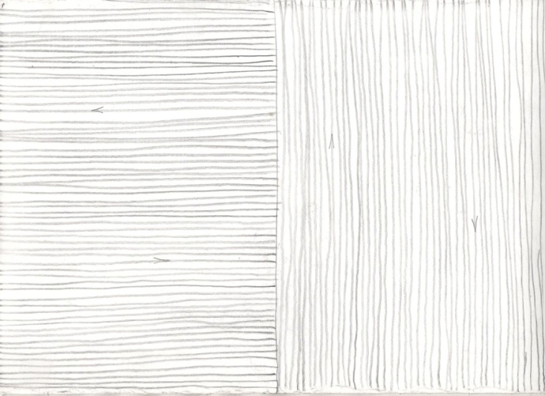

Упражнение 2. «Путь змейки»

«Ребята сегодня по вашему листу путешествовала змейка и оставила следы. Но она заблудилась, нарисуйте ее следы и по ним змейка вернется обратно».

Заполнить целый лист А4 квадратами, а их свободными линиями по возможности не отрывая руки. Использовать для этого упражнения нужно карандаши разной твердости, что бы обучающийся почувствовал все возможности карандаша.

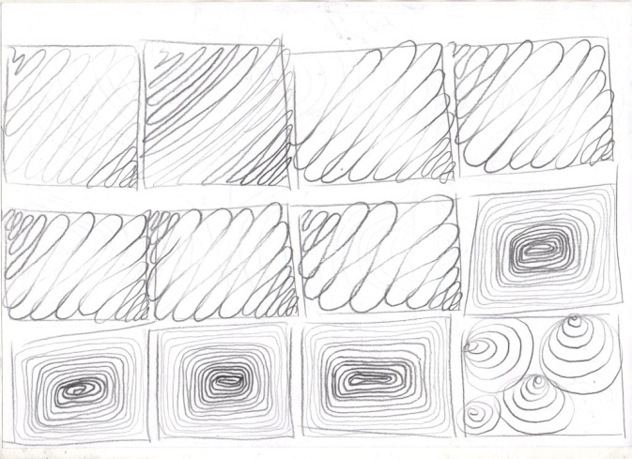 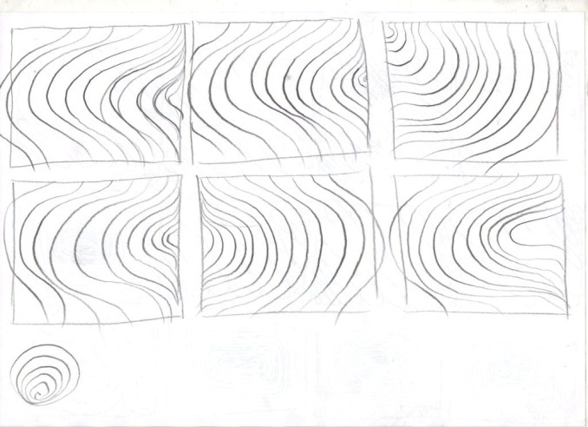

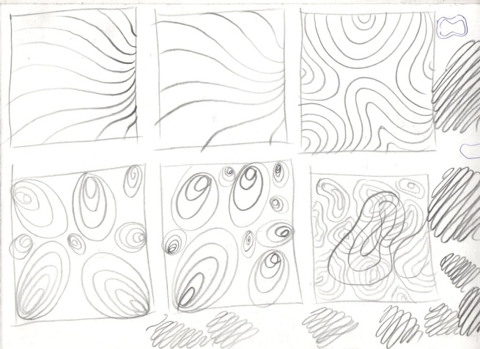 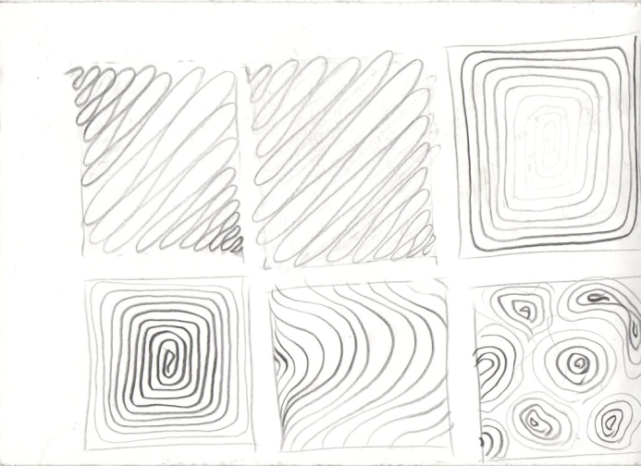

Упражнение 3. «Фантазия от темного к светлому»

«Дорогие ребята, давайте сегодня, применим ваш волшебный дар – фантазию, и при помощи мягкого карандаша В8 будем создавать вселенные и космос, возможно орбиты планет и пути к ним».

Заполнить целый лист бумаги формата А4 линиями с разным нажимом на карандаш. Линии должны быть как прямые, так и фантазийные. Например: вначале линии нажим будет сильным и постепенно его нужно ослаблять, к концу линии нажим будет совсем легким, и наоборот. Либо линия начнется со слабого нажима в середине сильный и затем опять слабый.

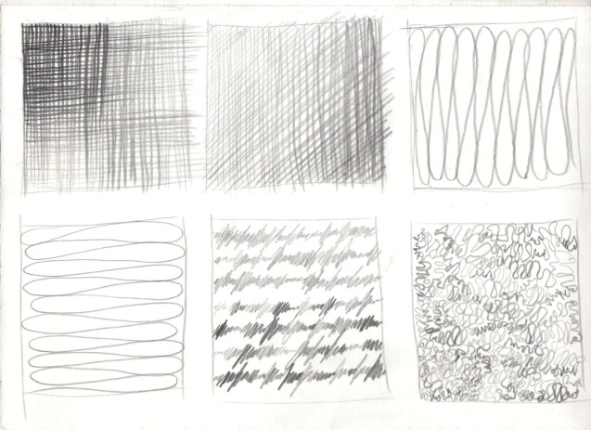 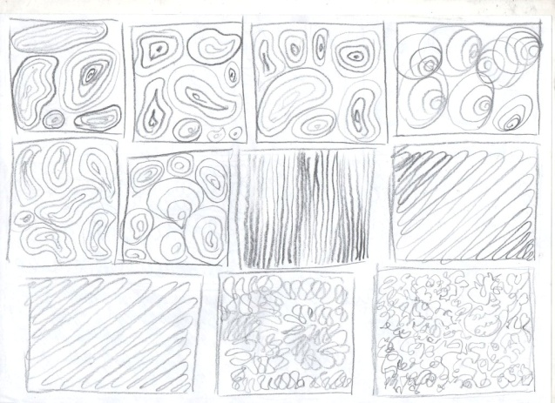

Упражнение 4. «Буйство фантазии»

«Ну вот, дорогие волшебники, сегодня вы должны применить все ваши умения. Вам нужно создать на листе новый мир, с новыми следами, с новыми галактиками и вселенными, придумать новые формы линий».

На формате А3 нужно изобразить одинаковые квадраты и заполнить их различными линиями и узорами. Начинать с простых и постепенно усложнять. Пусть обучающиеся попробуют выполнять это упражнение карандашами разной твердости сначала твердыми, затем мягкими. (Это упражнение желательно разделить на несколько уроков).

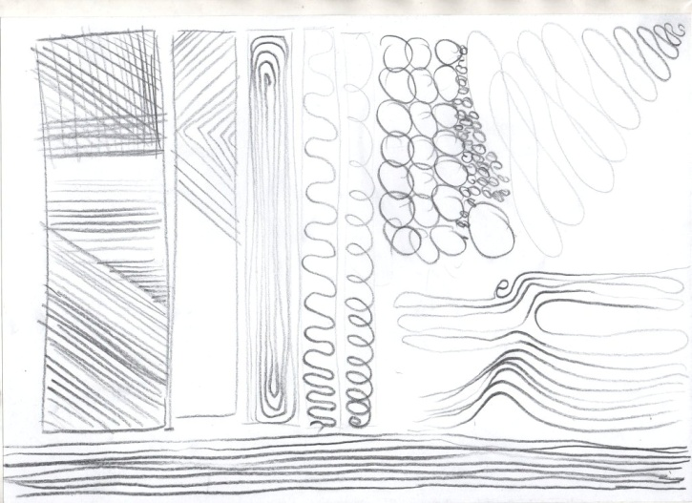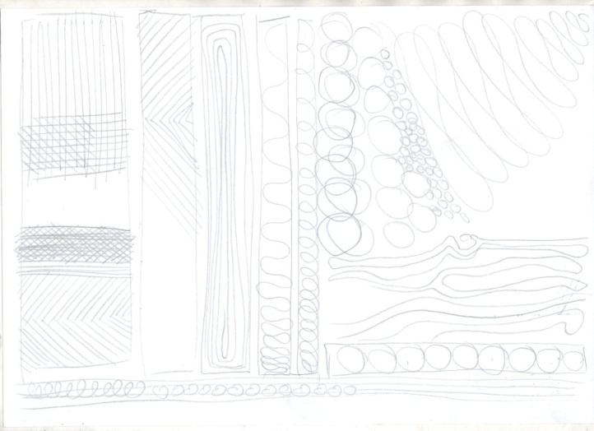

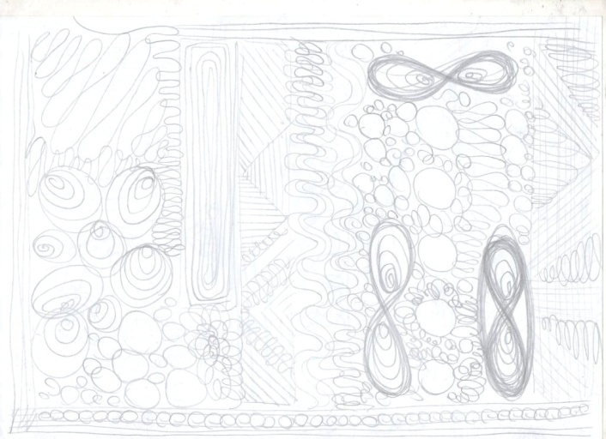 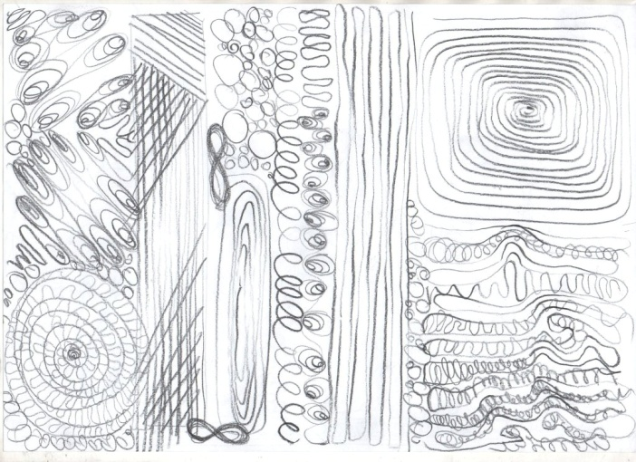

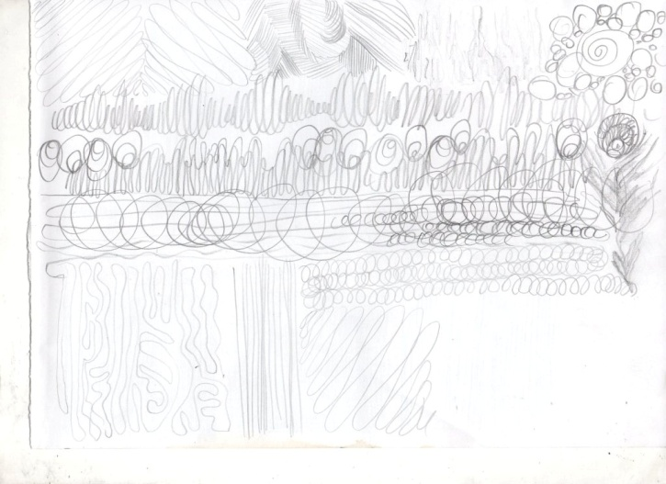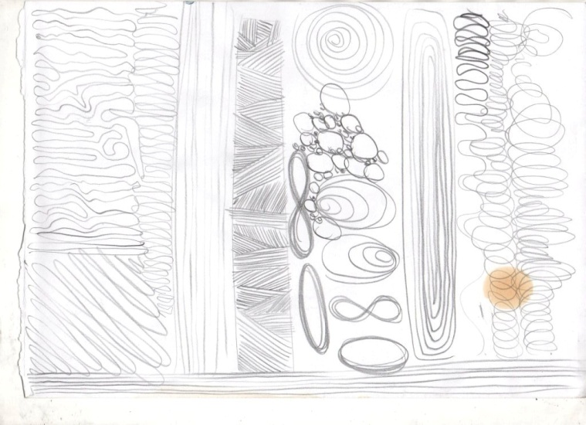

Работа над этими упражнениями наделяет обучающихся уверенностью и умением контролировать линии: то, на сколько светлыми или темными, узкими или широкими, короткими или длинными они получаются, на сколько близко или далеко от друг от друга они расположены и сколько времени требуется ребенку на их изображение. Таким образом обучающиеся готовятся к переходу на более сложные и большие рисунки.

Выполняя эти упражнения, обучающие развивают свою фантазию и творческое воображение, а это поможет детям развивать и формировать свой стиль.

Важнейшая составная часть изобразительного искусства – рисунок – фундамент, на котором базируются все виды художественного творчества. Изобразительная деятельность связана с применением всевозможных материально – технических средств. Результаты труда художника полностью зависят от того, насколько хорошо он знает особенности и свойства графитного карандаша, угля, сангины, бумаги и т.д. Выбор материально – технических средств и свободное владение ими позволяют решать поставленные задачи в каждом виде изобразительного искусства.[4, 35]

**Список литературы:**

1. Буровкина Л. А. д-р пед. наук, профессор, заведующая кафедрой Институт культуры и искусств ГАОУ ВО г. Москвы «Московский городской педагогический университет» г. Москва [Электронный ресурс]: URL: <https://interactive-plus.ru>

2. Гофман Ю.М Федеральное агентство по образованию АМУРСКИЙ ГОСУДАРСТВЕННЫЙ УНИВЕРСИТЕТ «ТЕХНИКИ ЧЕРНО-БЕЛОЙ ГРАФИКИ» Благовещенск 2011[Электронный ресурс]: URL: <https://irbis.amursu.ru>

3. Занд Ю. Основы рисования карандашом + DVD/ Пер. с немецкого А.Литвинова. – СПБ.: Питер, 2012.

4. Ли Г. Н. Рисунок. Основы учебного академического рисунка. – М.: Эксмо, 2003.

5. Паранюшкин, Р. В. Техника рисунка. Серия «Школа изобразительных искусств».- Ростов н/Д : издательство «Феникс», 2001. – 80 с.

.